План мероприятий в рамках проведения Всемирного дня здоровья в МБДОУ д/с «Золотая рыбка» г.Цимлянска
1.Акция «Мойдодыр».
2.Викторина «Полезные продукты», «Здоровье в магазине не купить»,.
3.Занятия по темам: «Здоровым быть - себя любить», «Мы со спортом крепко дружим».
4.Беседы, игры на закрепление знаний о поведении ребенка в конкретной ситуации: «Ну, простуда, берегись», «Роль витаминов», «Водные процедуры», «Спорт для жизни очень важен»,
«Чтоб здоровье сохранить, организм свой укрепить, знает вся моя семья должен быть режим у дня», «Не давай микробам счастья жить в грязи».
5.Спортивные эстафеты «Быстрее, выше, дальше».
6.Развлечение для младших групп «Путешествие в страну «Неболейка».
7. Развлечение для старших групп «Поможем Айболиту».
8.Спектакль «Репка на новый лад» -польза зарядки.
9.Мини –вернисаж «Моя семья, спорт и я».
10.Флеш-моб «На зарядку становись».
11.Акция с вручением буклетов детям и взрослым на темы «Здоровый образ жизни», «Здоровье – это модно», «Береги здоровье», «В здоровом теле - здоровый дух».

Акция «За здоровый образ жизни»

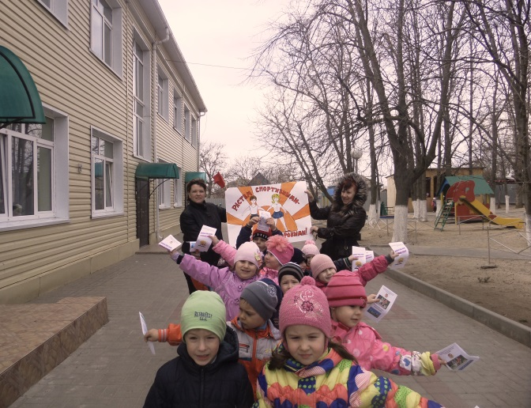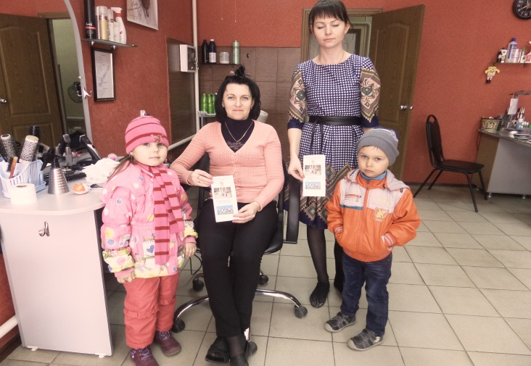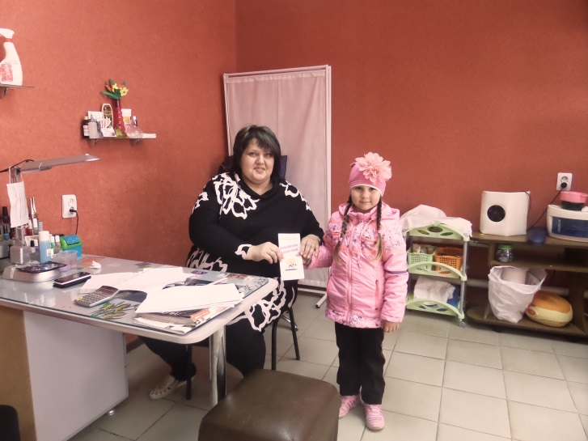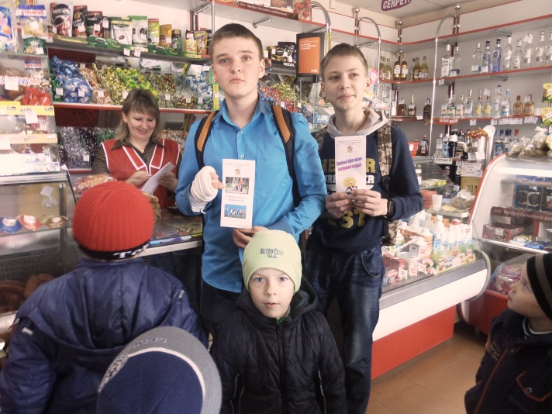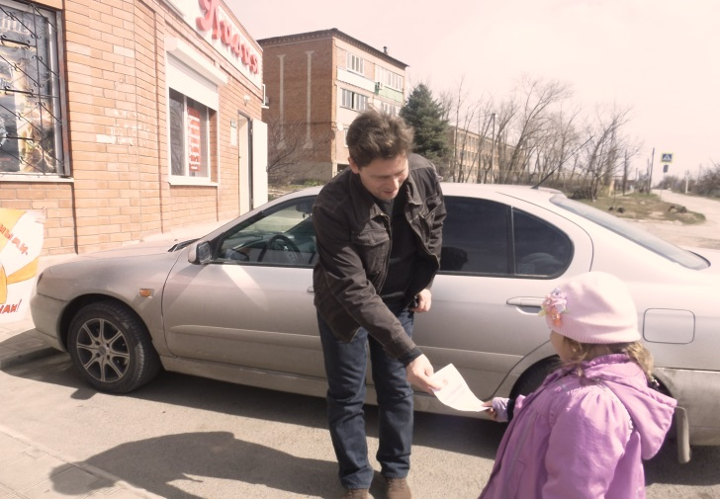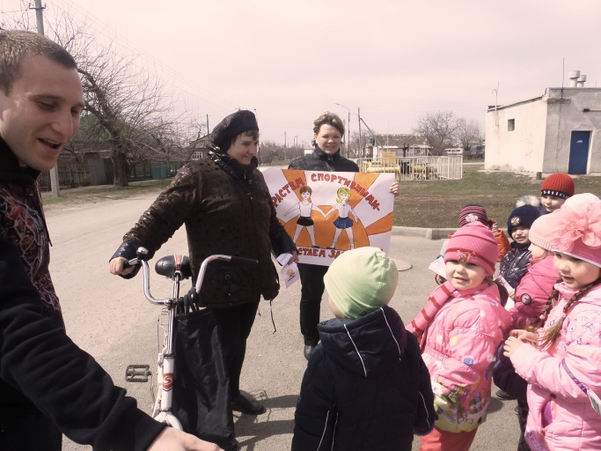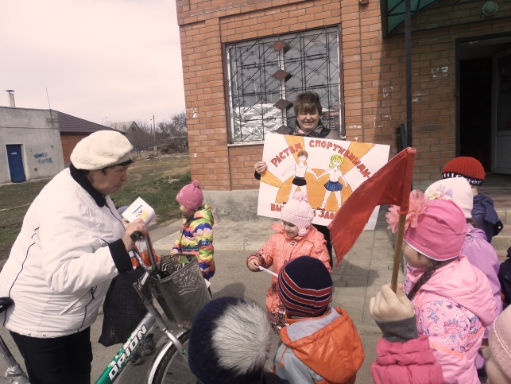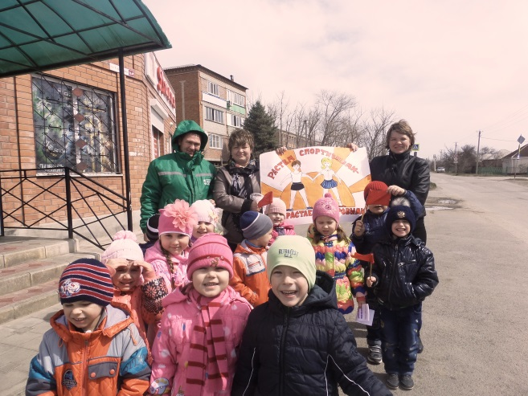

«Флеш – моб»

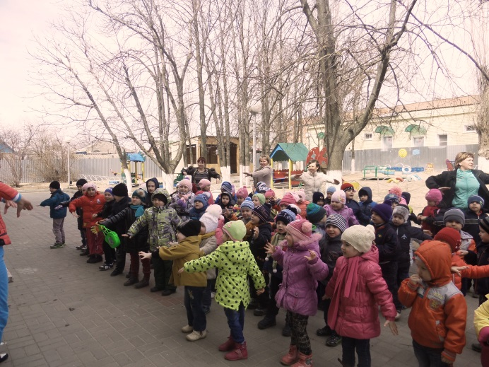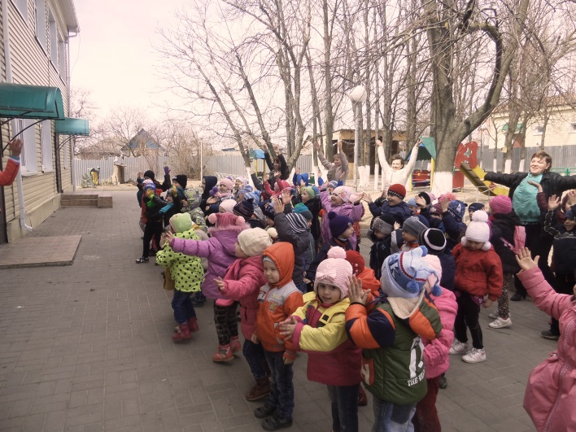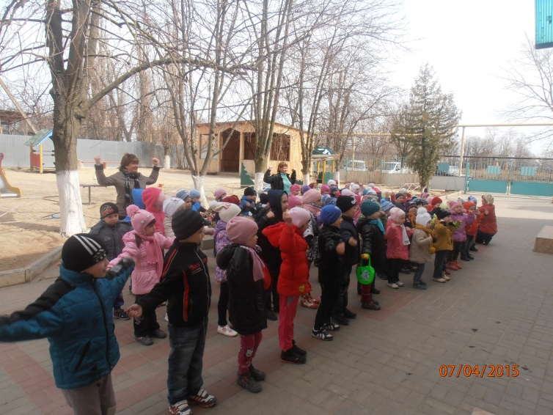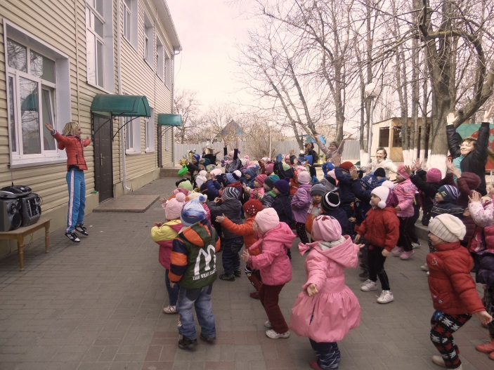

Развлечение «НЕБОЛЕЙКА»

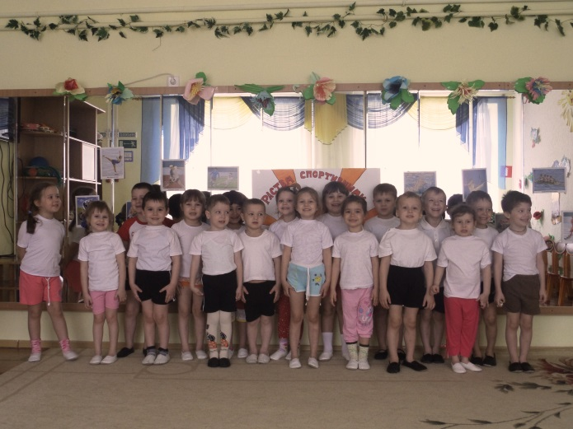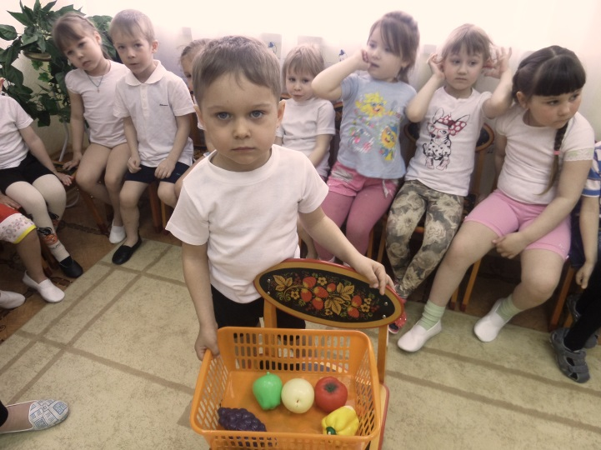
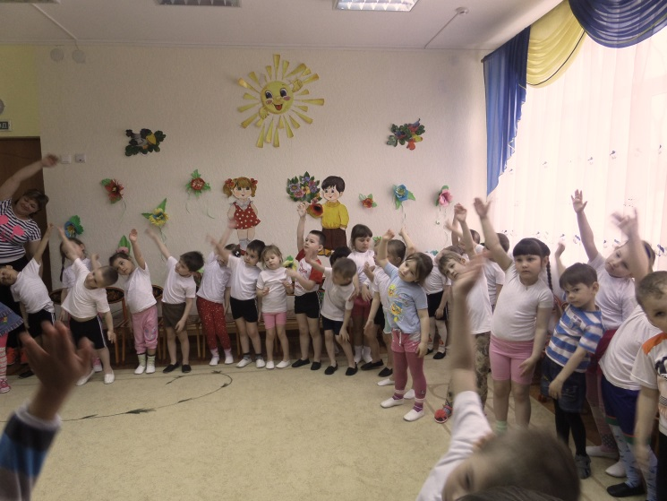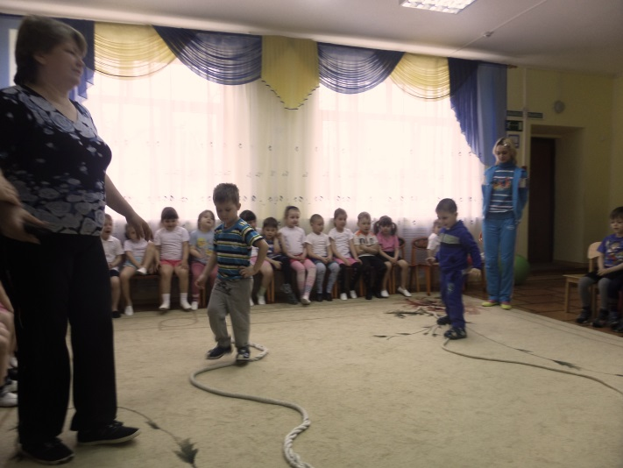

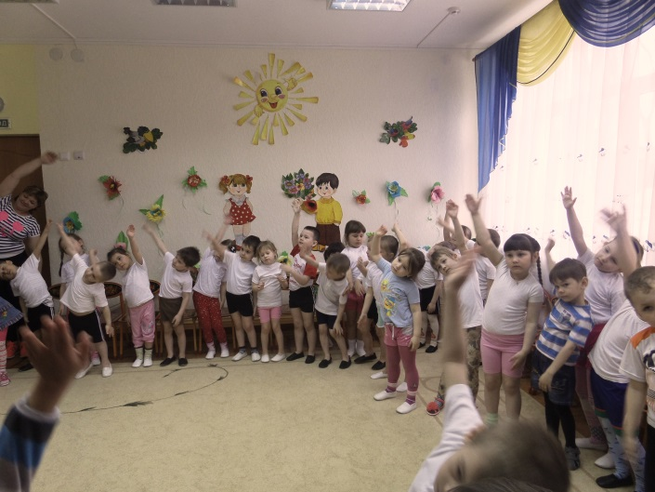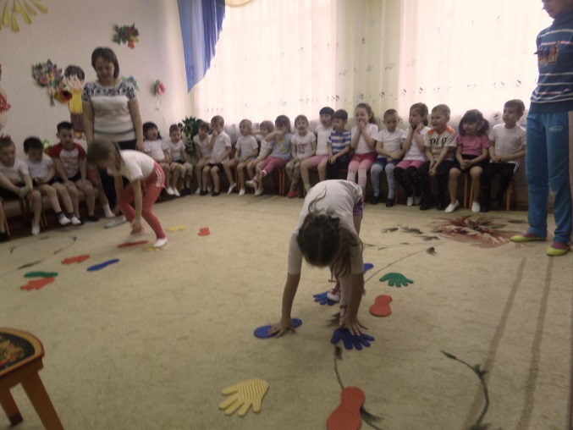

Спектакль «Репка на новый лад»
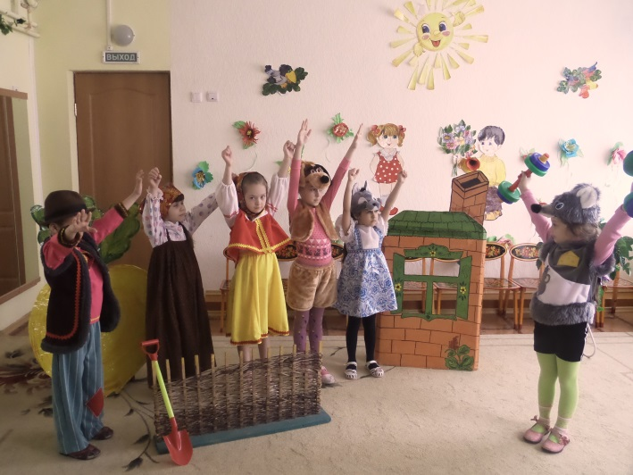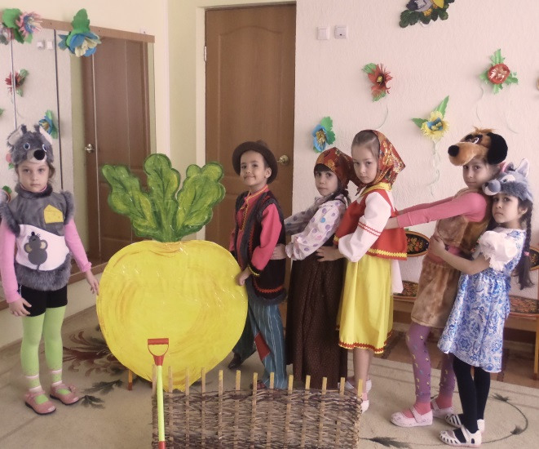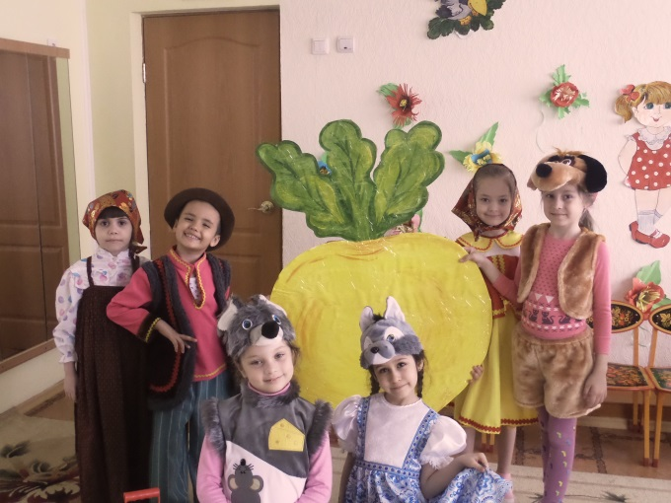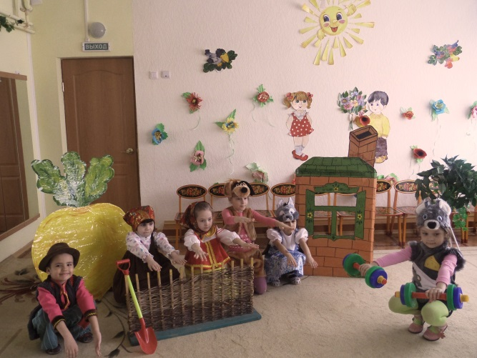

Спортивные эстофеты «Быстрее, выше, дальше»

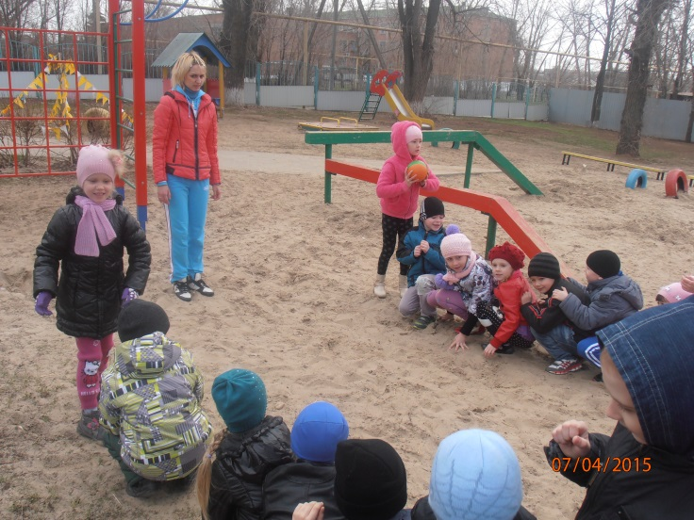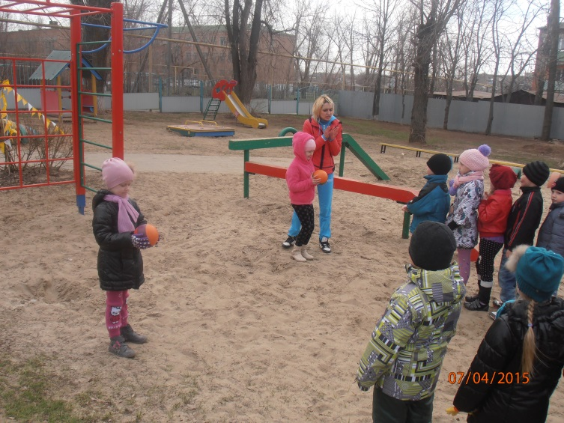

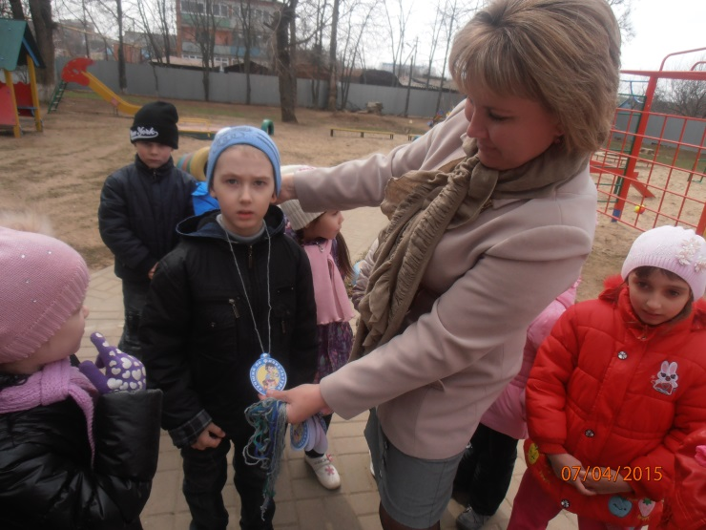

Мини вернисаж «Моя семья, спорт и я»

